MINISTERIO DE SALUD
DIRECCIÓN NACIONAL DE FARMACIA Y DROGAS
Administración / Sección de Contabilidad /
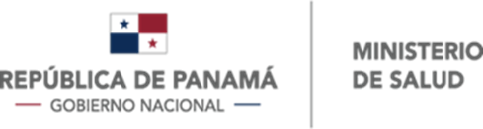 | Código:  F-01-R1-PF-DNFD | Versión: 01 | Fecha de emisión:  20. 03. 2024 | Página 1 de 1
 | Formulario de Solicitud de Nota de Crédito

Haga clic aquí o pulse para escribir una fecha.
Licenciado
Nombre del jefe de Departamento.
Departamento
Ciudad

N° de Nota de Crédito
N° de Factura

Asunto: Describa en forma breve y precisa: El nombre del producto/ tipo de trámite/número de registro sanitario/número de certificación o nota (si aplica)/ Lo que solicita.
Nombre del Producto | Solicitud | Tipo de Servicio | N° de Transacción | Monto Pagado

Indique la información para la cual solicita corrección.
Describa la forma en que desea aparezca la información.
Mencione los documentos que respaldan su petición, de ser necesarios.
Enuncie el fundamento legal si amerita.
Adjunte a este formulario los documentos que requiera para sustentar y explicar su petición.
Indique la solicitud o tramite que desea utilizar el monto a su favor.

______________________________
Nombre.
Cargo.
Empresa.
Teléfono/ correo electrónico.

***PARA USO EXCLUSIVO DE LA DIRECCION NACIONAL DE FARMACIA Y DROGAS***

Aprobado ☐

Nombre del Jefe de Departamento.

Rechazado ☐

Nombre del Jefe de Departamento de Administración

